Tableau de résultats
Quelle est la distance autour ?
Fiche 6

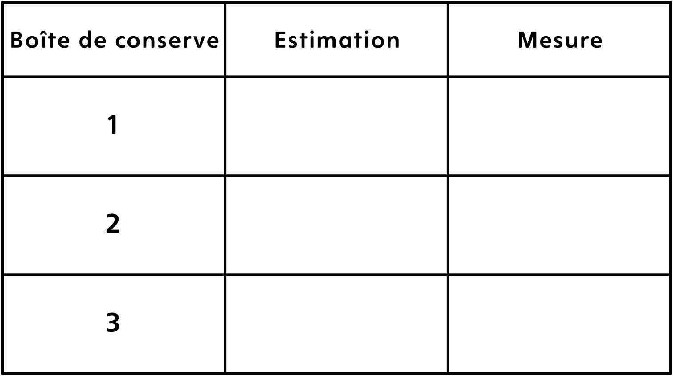

Ordonne les boîtes de conserve de la plus petite distance autour à la plus grande :

__________ __________ __________

